

Samacharviswa English, Hindi, Gujarati News agency

UDYAM-GJ-01-0352095 (M0) 8128121059 & 9427027256

તા.24-07-2026

વરસાદની હાલાકી સાથે અમદાવાદીઓને વીજળીનો બેવડો માર
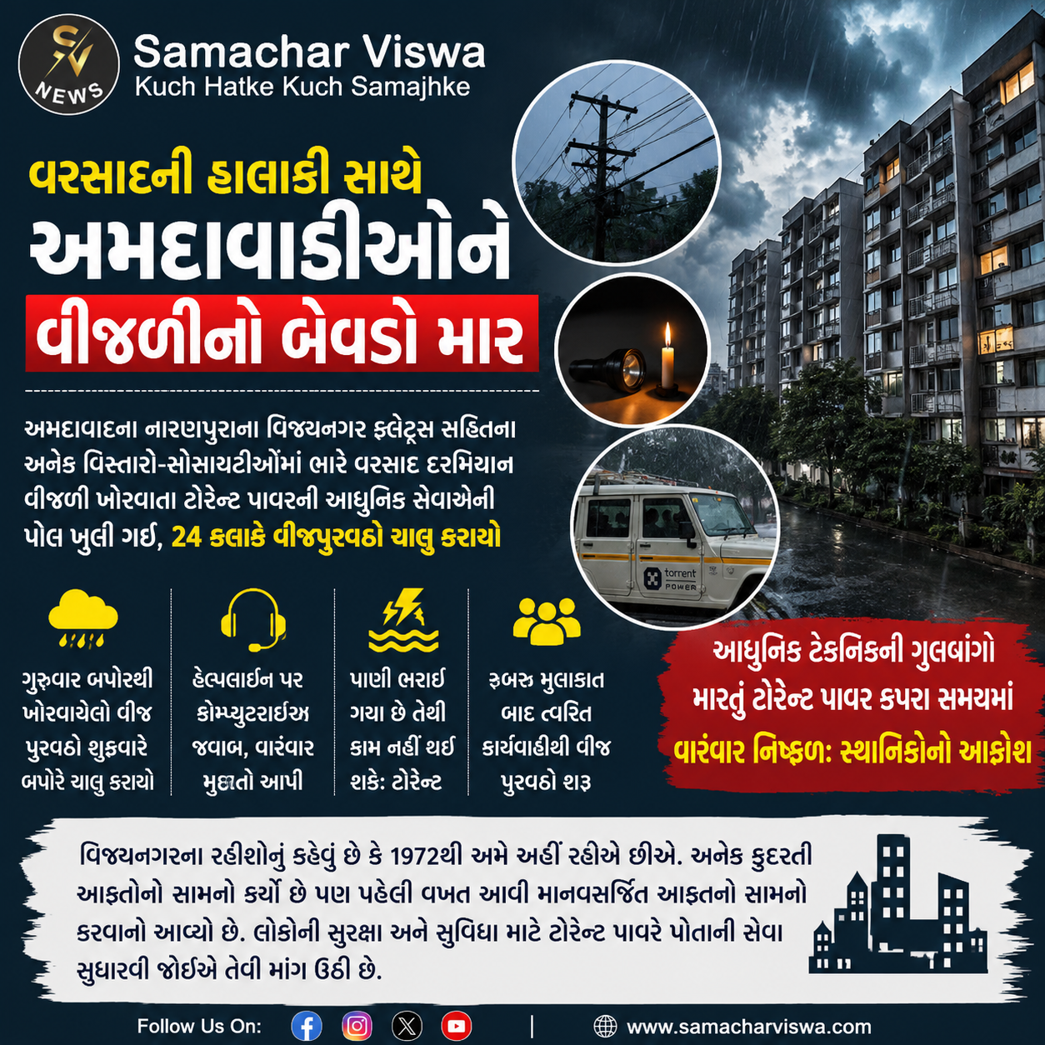

અમદાવાદના નારાણપુરાના વિજયનગર ફ્લેટ્સ સહિતના અનેક વિસ્તારો-સોસાયટીઓમાં ભારે વરસાદ દરમિયાન વીજળી ખોરવાતાં ટોરેન્ટ પાવરની આધુનિક સેવાની પોલ ખુલી ગઈ, 24 કલાકે વીજપુરવઠો ચાલુ કરાયો
અમદાવાદ
અમદાવાદમાં ગુરુવારે આખો દિવસ ધમધોકાર વરસાદ પડ્યો હતો. એક તરફ વરસાદ ચાલુ હતો તો બીજી બાજુ શહેરના નારણપુરા વિસ્તારના વિજયનગર ફ્લેટ સહિતના અનેક ફ્લેટ અને સોસાયટીઓમાં વીજપુરવઠો ખોરવાયો હતો. આધુનિક ટેકનિકની ગુલબાંગો સાથે વીજપુરવઠો જાળવવાની ગુલબાંગ મારતું ટોરેન્ટ પાવરની આ કપરા સમયમાં પોલ ખુલી ગઈ હતી. કેટલાક સ્થળે તો વીજપુરવઠો યથાવત કરવામાં 24 કલાક લાગ્યા હતા.
વિજયનગરમાં વીજપુરવઠો આટલો લાંબો સમય ખોરવાવાની પહેલી ઘટના
નારણપુરાના વિજયનગરમાં રહેતા રહીશોનું કહેવું છે કે 1972 બાદથી આજદીન સુધી અમદાવાદમાં પુરની સ્થિતિ પણ જોઈ છે અને આનાથી પણ ભયાનક વરસાદ જોયો છે અને અનેક વખત લાઈટો પણ ગઈ છે. જોકે, આ વખતે ટોરેન્ટ પાવરના કર્મચારીઓની બેદરકારીને લીધે લકોએ 24 કલાક લાઈટ વગર વીતાવવા પડ્યા હતા.
ગુરુવાર બપોરથી ખોરવાયેલો વીજ પુરવઠો શુક્રવારે બપોરે ચાલુ કરાયો
વિજયનગર અને તેની આસપાસની સોસાયટીઓના રહેવાસીઓનું કહેવું છે કે ગુરુવારે બપોરે લાઈટ ગયા બાદ ટોરેન્ટના કર્મચારીઓ ફોલ્ટ મળી ગયા હોવા છતાં વીજ પુરવઠાને પુર્વવત કરવામાં અસહાય રહ્યા હતા. તેઓએ થોડા-છોડા કરીને કેટલાક ઘરોમાં તો વીજપુરવઠો યથાવત કર્યો પણ અનેક ઘરોમાં 24 કલાક પછી લાઈટ આવી.
હેલ્પલાઈન પર કોમ્પ્યુટરાઈઝ જવાબ
લોકોનું કહેવું છે કે ટોરેન્ટની હેલ્પલાઈન એક ફારસ બની રહી હતી. ફોન કરતા તેમાં કોમ્પ્યુટરાઈઝડ મેસેજ પર ટેક્નિકલ ખામીનું કારણ આગળ ધરીને વીજ પુરવઠો યથાવત થવાનો સમય આપી દેવાતો હતો. જોકે. આ સમય મર્યાદામાં ટોરેન્ટના કર્મચારીઓ વીજળી ફરી શરૂ કરવામાં નિષ્ફળ રહ્યા હતા.હેલ્પલાઈને અનેક વખત મુદતો આપી હતી.
હેલ્પલાઈન બની માત્ર એક દેખાડો
અનેક ઘરોમાં લાઈટ ન આવતા લોકોએ હેલ્પલાઈનમાં વારંવાર ફોન કરતા કોલસેન્ટરના કર્મચારીએ અત્યંત વિવેકપુર્વક કહ્યું હતું કે પાણી ભરાઈ ગયા હોઈ ટેકનિક માણસો ફોલ્ટના સ્થળે પહોંચી શખતા નથી તેથી રિપેરિંગ થઈ શકતું નથી.
વિજયનગરમાં આવી સ્થિતિ ક્યારેય સર્જાઈ નથી
વિજયનગરના રહીશોનું કહેવું છે કે 1972થી અમે અહીં રહીએ છીએ. અનેક કુદરતી આફતોનો સામનો કર્યો છે પણ પહેલી વખત આવી માનવસર્જિત આફતનો સામનો કરવાનો આવ્યો છે. બે-ચાર કલાકમાં હંમેશા વીજપુરવઠો પુર્વવત કરી દેવાતો હતો પરુંતુ આ વખત તો તંત્રની બેદરકારીને લીધે આવી સ્થિતિ ઊભી થઈ છે.
વાહનો-માણસો ફસાવાનો ડર
એક વાત એવી પણ સામે આવી હતી કે ટોરેન્ટ દ્વારા હવે ફોલ્ટ રિપેરિંગ માટે ઈકો ગાડીનો મહત્તમ ઉપયોગ થાય છે. આ ગાડી જે સ્થળે વધુ પાણી ભરાયા હોય ત્યાં જઈ શકતી નથી તેથી રિપેરિંગના કામને અસર થઈ છે. અગાઉ વીજળીના ટેકનિક કર્મચારીઓ જીપમાં આવતા અને ગમે એવા પાણીમાં તેઓ ફોલ્ટના સ્થળે પહોંચી જતા હતા.
રુબરુ મુલાકાત બાદ ત્વરિત કાર્યવાહી
વિજયનગરમાં રહેતી એક યુવતીએ અસામાન્ય સ્થિતિ જણાતા ટોરેન્ટની નારણપુરા ઓફિસે જઈને રજૂઆત કરતા શુક્રવારે બપોરે ટેકનિકલ ટીમ વિજયનગર આવી અને મિનિટોમાં જ વીજ પુરવઠો ચાલુ કરીને જતી રહી હતી.
સ્થાનિકોનું કહેવું છે કે ફોલ્ટ મળી પણ ગયો હતો અને મહદઅંશે રિપેરિંગ પણ થઈ ગયો હતો પરંતુ આ કર્મચારીઓની બેદરકારીને લીધે લોકોએ ગુરૂવારની આખીરાત અંધારામાં વિતાવવી પડી હતી.જોકે મોટા ભાગના વિસ્તારોમાં એક જ સોસાયટી કે એક જ ફ્લેટમાં કેટલાકને ત્યાં લાઈટ આવતી હતી અને કેટલાકને ત્યાં અંધારપટ જોવા મળ્યો હતો. આ બાબત તંત્રની બેદરકારીની ચાડી ખાતો હોવાનું લોકોનું કહેવું છે.
ફોલ્ટ બાબતે વાત કરવા કોઈ તૈયાર નહીં
મળતી માહિતી મુજબ માત્ર નારણપુરા જ નહીં અમદાવાદના અનેક વિસ્તારોમાં આવી ગંભીર સ્થિતિ જોવા મળી હતી. જોકે, ટોરેન્ટ દ્વારા મોટા પ્રમાણમાં ફોલ્ટનું નિરાકરણ કરાયાનું પણ જાણવા મળ્યું છે પરંતુ કેટલાક સ્થળોએ પાણી ભારાયાનું બહાનું આગળ ધરીને સમારકામ થવા છતાં પુરવઠો યથાવત કવામાં ભાર વિલંબ કરાયો હોવાનું જણાયું છે.આ બાબતે હેલ્પલાઈન પરથી કોઈ યોગ્ય જવાબ પણ આપવામાં આવ્યા નથી. અત્યંત વિવિકી સ્ટાફે માત્ર તેઓ નિઃસહાય હોવાનું રટણ કર્યે રાખ્યું હતું.

પૂરની સ્થિતિ બાદ નવસારીમાં રોગચાળો અટકાવવા તંત્ર સજ્જ: પ્રફુલ પાનશેરીયાની સિવિલ હોસ્પિટલની સરપ્રાઈઝ મુલાકાત
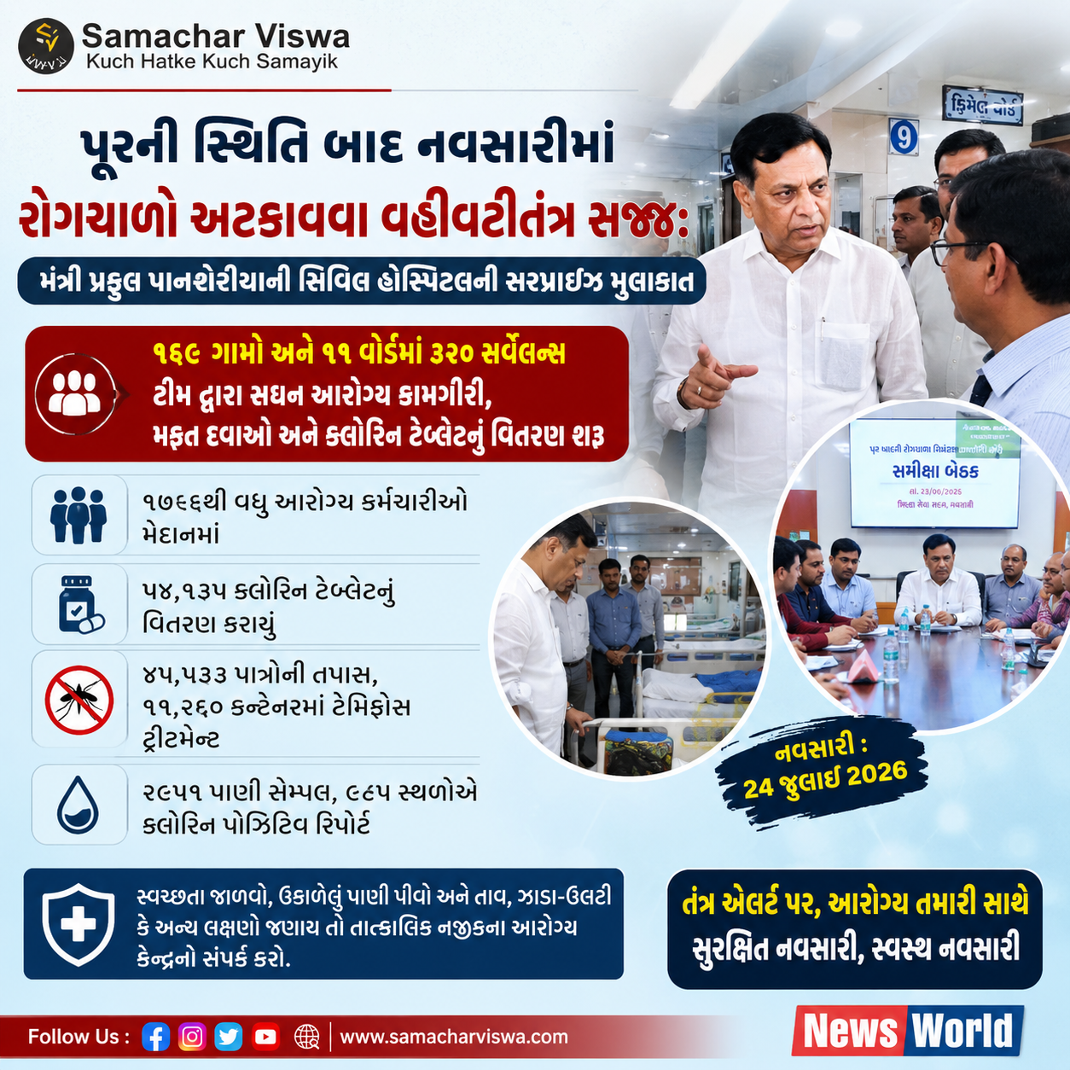

૧૬૯ ગામો અને ૧૧ વોર્ડમાં ૩૨૦ સર્વેલન્સ ટીમ દ્વારા સઘન આરોગ્ય કામગીરી, મફત દવાઓ અને ક્લોરિન ટેબ્લેટનું વતરણ શરૂ
એસવીએન. નવસારી
નવસારી જિલ્લામાં તાજેતરમાં સર્જાયેલી પૂરની અસર બાદ જનસ્વાસ્થ્યની સુરક્ષા સુનિશ્ચિત કરવા અને સંભવિત રોગચાળાને અટકાવવા માટે જિલ્લા વહીવટીતંત્ર અને આરોગ્ય વિભાગ દ્વારા સમગ્ર જિલ્લામાં યુદ્ધના ધોરણે સઘન કામગીરી હાથ ધરવામાં આવી છે. આ સંદર્ભે રાજ્યકક્ષાના આરોગ્ય મંત્રી પ્રફુલ પાનશેરીયાએ નવસારી સિવિલ હોસ્પિટલની અચાનક (સરપ્રાઈઝ) મુલાકાત લઈ ઉપલબ્ધ આરોગ્ય સુવિધાઓ અને સફાઈ વ્યવસ્થાનું પ્રત્યક્ષ નિરીક્ષણ કર્યું હતું.
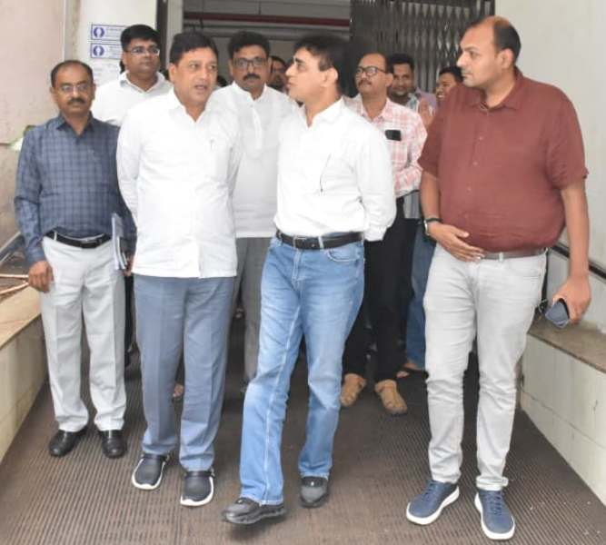

આરોગ્ય મંત્રીની અચાનક મુલાકાત અને ઉચ્ચસ્તરીય સમીક્ષા બેઠક
સિવિલ હોસ્પિટલની મુલાકાત બાદ મંત્રીશ્રીની અધ્યક્ષતામાં પૂર બાદની રોગચાળા નિયંત્રણ કામગીરી અંગે એક ઉચ્ચસ્તરીય સમીક્ષા બેઠક યોજાઈ હતી. આ પ્રસંગે નવસારીના મેયર અશોકભાઈ ધોરાજીયા, મુખ્ય જિલ્લા આરોગ્ય અધિકારી (CDHO) ડૉ. રંગુનવાલા તેમજ સિવિલ હોસ્પિટલના સુપ્રિન્ટેન્ડેન્ટ સહિત આરોગ્ય વિભાગના ઉચ્ચ અધિકારીઓ ખાસ ઉપસ્થિત રહ્યા હતા. સમીક્ષા બેઠક દરમિયાન મંત્રીશ્રીએ પૂર પ્રભાવિત વિસ્તારોમાં હાથ ધરાયેલ આરોગ્ય સર્વેલન્સ અને કીટક નિયંત્રણ કામગીરીના દૈનિક રિપોર્ટની ઝીણવટપૂર્વક ચકાસણી કરી હતી.

૧૭૯૬થી વધુ આરોગ્ય કર્મચારીઓ મેદાનમાં
જિલ્લાના ૧૬૯ અસરગ્રસ્ત ગામો અને ૧૧ વોર્ડ મળીને કુલ ૨૪૧ વિસ્તારોમાં ૩૨૦ સર્વેલન્સ ટીમો (પ્રત્યેક ટીમમાં ૩ સભ્યો), ૪૫ મેડિકલ ઓફિસરો, ૭ MHU અને ૨૧ RBSK ટીમો સાથે ૧૭૯૬થી વધુ આરોગ્ય કર્મચારીઓને મેદાનમાં ઉતારવામાં આવ્યા છે. વહીવટીતંત્ર દ્વારા અત્યાર સુધીમાં ૭૬ જેટલા મેડિકલ કેમ્પ યોજીને ૬૭૭થી વધુ OPD દર્દીઓની આરોગ્ય તપાસ કરવામાં આવી છે. પૂરગ્રસ્ત વિસ્તારોમાં તમામ પ્રકારની જરૂરી મફત દવાઓનો પૂરતો સ્ટોક ઉપલબ્ધ કરાવી દેવામાં આવ્યો છે.

પાણીજન્ય અને મચ્છરજન્ય રોગો સામે આગોતરા પગલાં
પાણીજન્ય અને મચ્છરજન્ય રોગો અટકાવવા માટે વ્યાપક સ્તરે વિતરણ અને સફાઈ કામગીરી હાથ ધરાઈ છે:
- ૫૪,૧૩૫ ક્લોરિન ટેબ્લેટનું વિતરણ કરાયું છે.
- ૫૭૮ ORS પેકેટ અને ૩૬,૯૧૪ ડોક્સીસાઈક્લીન કેપ્સ્યુલનું વિતરણ કરવામાં આવ્યું છે.
- પાણીના શુદ્ધિકરણની ચકાસણી માટે લેવાયેલા ૨૯૫૧ સેમ્પલમાંથી ૯૮૫ સ્થળોએ ક્લોરીન પોઝિટિવ રિપોર્ટ મળ્યો છે.
- મચ્છરોના ઉપદ્રવને અટકાવવા ૪૫,૫૯૩ પાત્રોની તપાસ કરી ૧૧,૨૬০ કન્ટેનરમાં ટેમિફોસ ટ્રીટમેન્ટ કરવામાં આવી છે.
- ૧૮૫ સ્થળોએ ઓઈલ બોલ અને ૨ સ્થળોએ ડાયફ્લુબેન્ઝ્યુરોનનો છંટકાવ કરવામાં આવ્યો છે.

તંત્રની નાગરિકોને અપીલ અને માર્ગદર્શન
મંત્રીશ્રીએ આરોગ્ય ટીમોને સતત એલર્ટ પર રહીને કામગીરી ચાલુ રાખવા અને દવાઓનો પૂરતો જથ્થો જાળવી રાખવા કડક સૂચના આપી હતી. નવસારી જિલ્લા વહીવટીતંત્રે નાગરિકોને સ્વચ્છતા જાળવવા, ઉકાળેલું પાણી પીવા અને તાવ, ઝાડા-ઊલટી કે અન્ય લક્ષણો જણાય તો તાત્કાલિક નજીકના આરોગ્ય કેન્દ્રનો સંપર્ક કરવા વિશેષ અનુરોધ કર્યો છે.

સરદાર સરોવર નર્મદા ડેમ અપડેટ: જળસપાટીમાં સતત વધારો, ડેમમાં 68.59% પાણીનો જથ્થો ઉપલબ્ધ
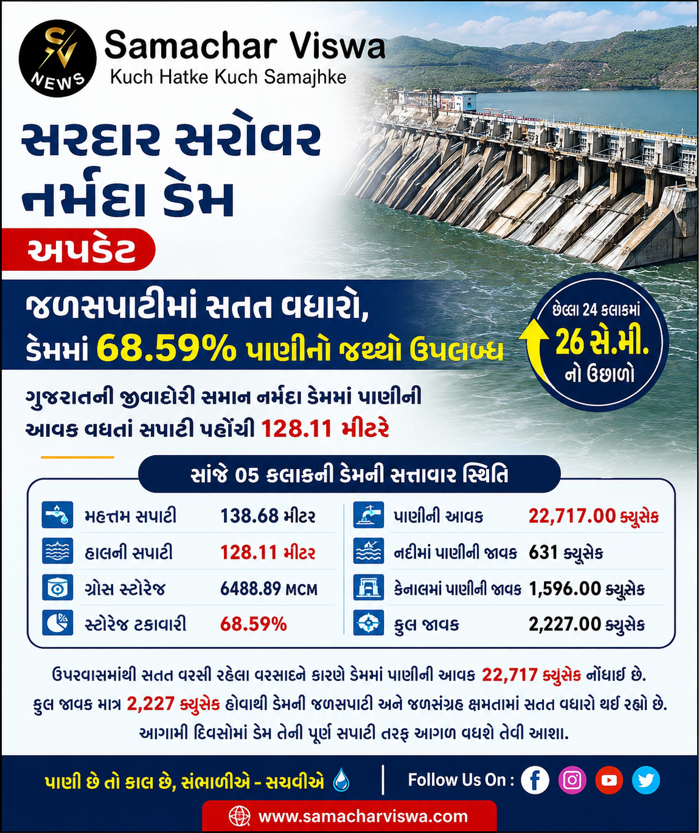

ગુજરાતની જીવાદોરી સમાન નર્મદા ડેમમાં પાણીની આવક વધતાં સપાટી પહોંચી 128.11 મીટરે
એસવીએન.કેવડિયા
ગુજરાતની જનતા માટે રાહતના સમાચાર સામે આવ્યા છે. રાજ્યની જીવાદોરી સમાન સરદાર સરોવર નર્મદા ડેમની જળસપાટીમાં સતત વધારો થઈ રહ્યો છે. ઉપરવાસમાંથી થઈ રહેલી પાણીની આવકને કારણે ડેમમાં પાણીનો સંગ્રહ પણ સંતોષકારક સ્તરે પહોંચી ગયો છે. છેલ્લા 24 કલાકમાં જ ડેમની સપાટીમાં નોંધપાત્ર વધારો નોંધાયો છે, જેનાથી ઉત્તર ગુજરાત, સૌરાષ્ટ્ર અને કચ્છના ખેડૂતો અને નાગરિકોમાં ખુશીની લહેર છવાઈ ગઈ છે.

સાંજે 05 કલાકની ડેમની સત્તાવાર સ્થિતિ
સાંજે 05 કલાકના આંકડાઓ અનુસાર, સરદાર સરોવર નર્મદા ડેમની વર્તમાન સ્થિતિ નીચે મુજબ છે:
- મહત્તમ સપાટી: 138.68 મીટર
- હાલની સપાટી: 128.11 મીટર
- ગ્રોસ સ્ટોરેજ: 6488.89 એમસીએમ (MCM)
- સ્ટોરેજ ટકાવારી: 68.59%
- પાણીની આવક: 22,717.00 ક્યુસેક
- નદીમાં પાણીની જાવક: 631 ક્યુસેક
- કેનાલમાં પાણીની જાવક: 1,596.00 ક્યુસેક
- કુલ જાવક: 2,227.00 ક્યુસેક

છેલ્લા 24 કલાકમાં 26 સે.મી.નો ઉછાળો
ઉપરવાસમાંથી સતત વરસી રહેલા વરસાદ અને જળરાશિના પ્રવાહને કારણે સરદાર સરોવર નર્મદા ડેમમાં પાણીની આવક 22,717.00 ક્યુસેક નોંધાઈ છે. આ સતત આવકના કારણે છેલ્લા 24 કલાકના ટૂંકા સમયગાળામાં જ ડેમની સપાટીમાં 26 સેન્ટીમીટર નો સારો એવો વધારો જોવા મળ્યો છે.

કેનાલ અને નદી દ્વારા પાણીનું વ્યવસ્થાપન
ડેમ પ્રશાસન દ્વારા પાણીના વિતરણનું આયોજન ખૂબ જ સૂઝબૂઝપૂર્વક કરવામાં આવી રહ્યું છે. હાલ ડેમમાંથી નદીમાં માત્ર 631 ક્યુસેક પાણી છોડવામાં આવી રહ્યું છે, જ્યારે મુખ્ય કેનાલ દ્વારા સિંચાઈ અને પીવાના પાણીની જરૂરિયાતોને ધ્યાનમાં રાખીને 1,596.00 ક્યુસેક પાણીની જાવક જાળવવામાં આવી રહી છે. આમ, કુલ જાવક 2,227.00 ક્યુસેક થઈ રહી છે, જે ડેમમાં થઈ રહેલી કુલ આવક (22,717 ક્યુસેક)ની સરખામણીએ ઘણી ઓછી છે. આ કારણોસર જ ડેમની જળસપાટી અને જળસંગ્રહ ક્ષમતામાં સતત અને ઝડપી વધારો નોંધાઈ રહ્યો છે.

કુલ સંગ્રહ ક્ષમતા અને આગામી અપેક્ષાઓ
સરદાર સરોવર નર્મદા ડેમની કુલ મહત્તમ સપાટી 138.68 મીટર છે, જેની સામે હાલ ડેમ 128.11 મીટર પર પહોંચી ગયો છે. ડેમમાં હાલ 6,488.89 MCM ગ્રોસ સ્ટોરેજ ઉપલબ્ધ છે, જે કુલ ક્ષમતાના 68.59% જેટલું થાય છે. ચોમાસાની વર્તમાન સિઝનને ધ્યાનમાં લેતા, હજુ પણ ઉપરવાસમાંથી પાણીની આવક ચાલુ રહેવાની પૂરી સંભાવના છે, જેનાથી આગામી દિવસોમાં ડેમ તેની પૂર્ણ સપાટી તરફ આગળ વધશે તેવી આશા વ્યક્ત કરવામાં આવી રહી છે.

NEET પેપર લીક મામલે સુપ્રીમ કોર્ટની કેન્દ્ર સરકાર સામે લાલ આંખ: કહ્યું- વાયુસેનાની મદદ કામચલાઉ, નક્કર પ્લાન બનાવો
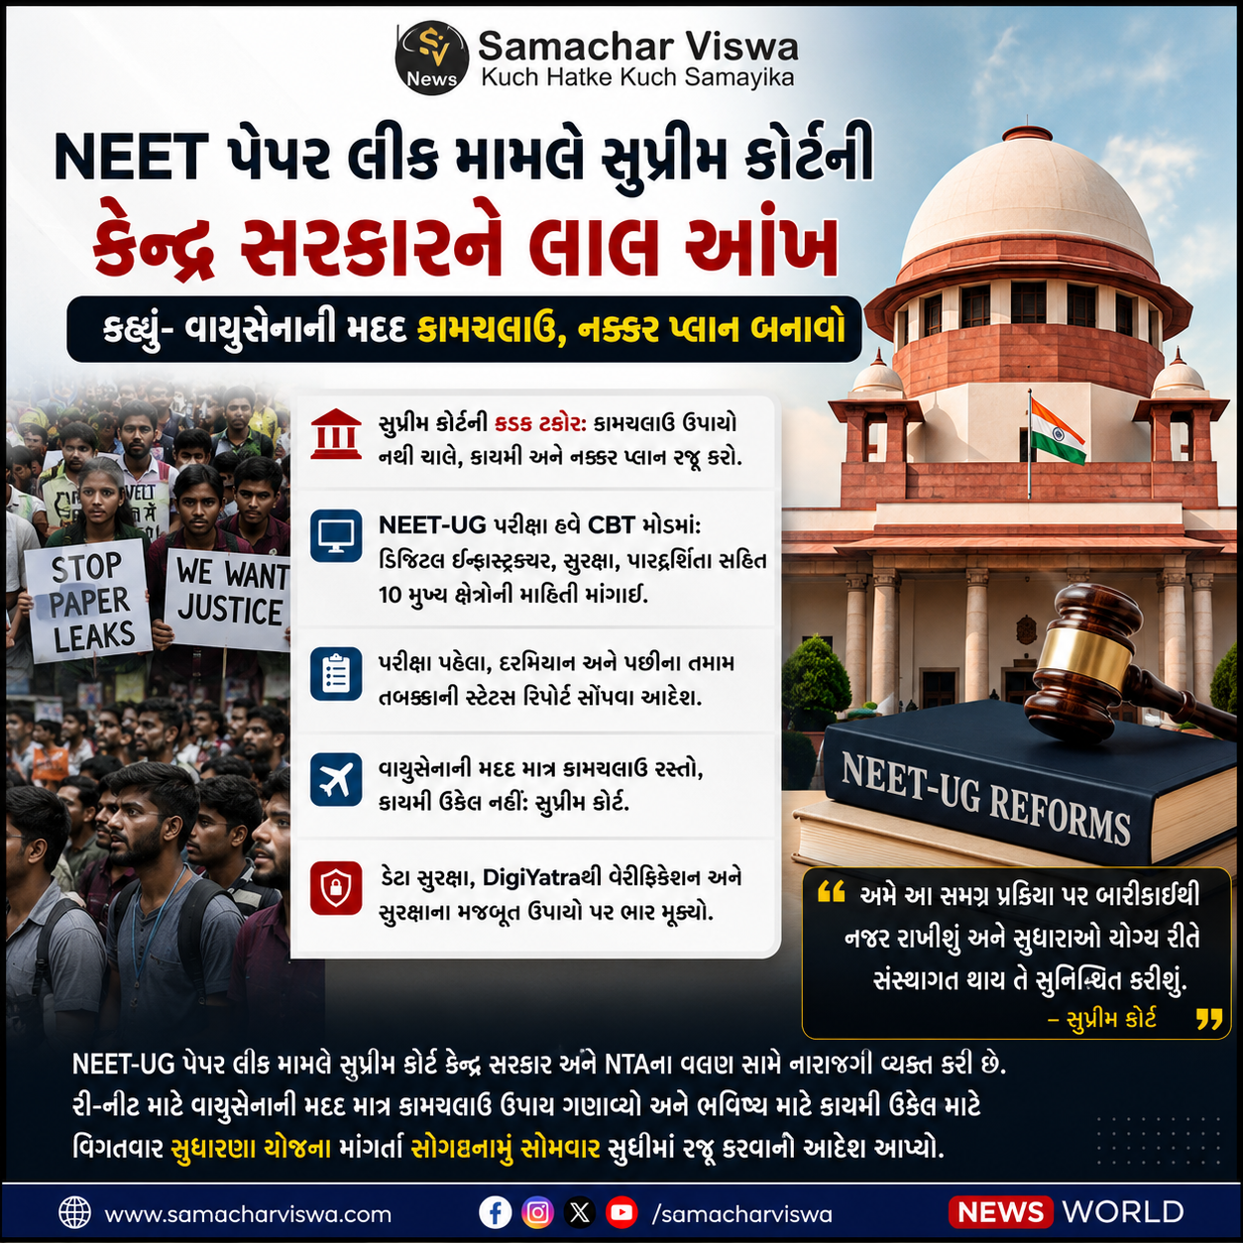

સુપ્રીમ કોર્ટે NEET-UG પેપર લીક મામલે કેન્દ્ર સરકાર અને NTAના વલણ સામે નારાજગી વ્યક્ત કરી છે. કોર્ટે પરીક્ષા પ્રણાલીમાં સુધારા લાવવા માટે વિસ્તૃત અને નક્કર અહેવાલ માંગ્યો છે
એસવીએન.નવી દિલ્હી:
નીટ પેપર લીક કેસમાં સુપ્રીમ કોર્ટે સુનાવણી દરમિયાન કેન્દ્ર સરકાર પાસે પરીક્ષા સુધારણા અંગે ઝીણવટભરી વિગતો માંગી છે. કોર્ટે સ્પષ્ટ શબ્દોમાં જણાવ્યું કે રી-નીટ પરીક્ષા માટે ભારતીય વાયુસેનાની મદદ લેવી એ માત્ર એક કામચલાઉ ઉપાય છે અને સરકારે ભવિષ્ય માટે કોઈ કાયમી તથા નક્કર પ્લાન તૈયાર કરવો પડશે.

સુપ્રીમ કોર્ટની કડક નોંધ અને નવું સોગંદનામું
જસ્ટિસ પી. એસ. નરસિમ્હા અને જસ્ટિસ આલોક અરાધેની બેન્ચે કેન્દ્ર સરકાર અને નેશનલ ટેસ્ટિંગ એજન્સી (NTA)ને તાકીદ કરી છે કે તેઓ પરીક્ષા પ્રણાલીમાં સુધારા લાગુ કરવા અંગેની પ્રગતિ દર્શાવતું નવું અને વિગતવાર સોગંદનામું (Affidavit) દાખલ કરે. કોર્ટે ટકોર કરી હતી કે સરકારે કામચલાઉ ઉપાયો પર ભરોસો રાખવાને બદલે સુધારાઓને કાયમી ધોરણે સંસ્થાગત બનાવવા માટે નક્કર પગલાં ભરવા જોઈએ.

કમ્પ્યુટર બેઝ્ડ ટેસ્ટ (CBT) પહેલાં સંપૂર્ણ માહિતી માગવામાં આવી
કેન્દ્ર સરકાર આગામી વર્ષથી નીટ-યુજી (NEET-UG) પરીક્ષા ‘કમ્પ્યુટર બેઝ્ડ’ (CBT) મોડમાં યોજવાની તૈયારી કરી રહી છે. આ અંગે સુપ્રીમ કોર્ટે પ્રસ્તાવિત ગવર્નિંગ બોર્ડ, નિષ્ણાતોની આગેવાની હેઠળની યુનિટ્સ, હાઇ-પાવર્ડ કમિટીની ભલામણો અને ૧૦ મુખ્ય ક્ષેત્રો (જેમાં ડિજિટલ ઇન્ફ્રાસ્ટ્રક્ચર, સુરક્ષા, રિસર્ચ એન્ડ ડેવલપમેન્ટ, પારદર્શિતા, વહીવટ અને માનવ સંસાધન સામેલ છે) અંગે વિગતવાર માહિતી માંગી છે.

એક્ઝામ સાયકલના દરેક તબક્કાનો સ્ટેટસ રિપોર્ટ
કોર્ટે કેન્દ્ર સરકારને પરીક્ષા પહેલાં, પરીક્ષા દરમિયાન અને પરીક્ષા પછીના તમામ તબક્કાઓમાં કરવામાં આવેલા સુધારાઓની સ્ટેટસ રિપોર્ટ રજૂ કરવા આદેશ કર્યો છે. આ ઉપરાંત, સુરક્ષા અને દેખરેખ માટે નિયુક્ત કરાયેલા વધારાના મહાનિદેશકો (ADG)ની ભૂમિકા અને પ્રગતિ વિશે પણ અહેવાલ માંગવામાં આવ્યો છે.
રાજ્ય અને જિલ્લા અધિકારીઓ સાથે મળીને ટેસ્ટિંગ પદ્ધતિઓ, પ્રશ્નપત્રોની પ્રિન્ટિંગ, ટ્રાન્સપોર્ટેશન અને બહુવિધ સત્રોમાં લેવાતી પરીક્ષાઓ અંગે થયેલી પ્રગતિની પણ ઝીણવટભરી વિગતો માંગવામાં આવી છે.

વાયુસેનાની મદદ માત્ર કામચલાઉ રસ્તો
સુનાવણી દરમિયાન જસ્ટિસ નરસિમ્હાએ જણાવ્યું હતું કે પેપર લીક થયા બાદ પ્રશ્નપત્રોના સુરક્ષિત પરિવહન માટે ભારતીય વાયુસેનાની મદદ લેવી એ માત્ર એક કામચલાઉ વ્યવસ્થા હતી, તે કોઈ કાયમી કે નક્કર ઉકેલ નથી. કોર્ટે ડેટા સુરક્ષાના ઉપાયો અને ઉમેદવારોના વેરિફિકેશન માટે ‘ડિજયાત્રા’ (DigiYatra) જેવી આધુનિક ટેકનોલોજીના ઉપયોગ અંગે પણ પ્રસ્તાવ રજૂ કરવા કહ્યું છે.

આખું વર્ષ નજર રાખશે સુપ્રીમ કોર્ટ
કેન્દ્ર સરકારના સોગંદનામામાં આ તમામ મુદ્દાઓનો સમાવેશ ન થવા પર સોલિસિટર જનરલ તુષાર મહેતાએ નવું સોગંદનામું દાખલ કરવાની ખાતરી આપી હતી, જેને કોર્ટે સ્વીકારી લીધી હતી. કોર્ટે આ મામલો આગામી સોમવાર માટે સૂચિબદ્ધ કરતા કહ્યું કે, “અમે આ સમગ્ર પ્રક્રિયા પર બારીકાઈથી નજર રાખીશું અને સુધારાઓ યોગ્ય રીતે સંસ્થાગત થાય તે સુનિશ્ચિત કરીશું.”

કોમનવેલ્થ ગેમ્સ: ભારતને મોટો ફટકો, સ્ટાર વેટલિફ્ટર દિલબાગ સિંહ રમ્યા વગર જ બહાર
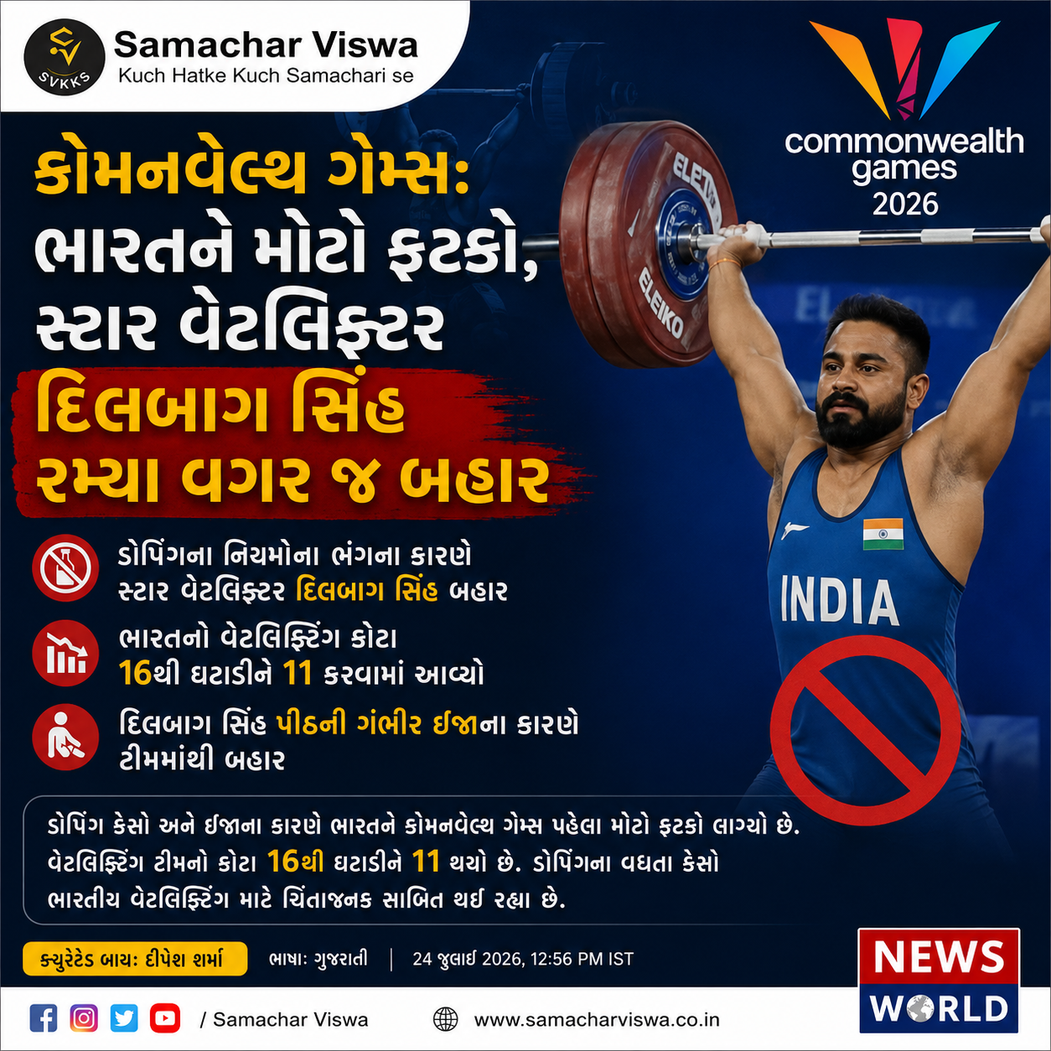

ડોપિંગ અને ઈજાના કારણે ભારતીય વેટલિફ્ટિંગ ટીમનો કોટા 16 થી ઘટાડીને 11 કરવામાં આવ્યો, સ્ટાર ખેલાડીઓ પર પ્રતિબંધ.
એસવીએન. નવી દિલ્હી
ભારતીય વેટલિફ્ટિંગ ટીમને આગામી કોમનવેલ્થ ગેમ્સ પહેલા એક મોટો આંચકો લાગ્યો છે. ડોપિંગના નિયમોના ભંગ અને ઈજાના કારણે ભારતના સ્ટાર વેટલિફટર દિલબાગ સિંહ કોઈપણ મેચ રમ્યા વગર જ આ મોટી ટૂર્નામેન્ટમાંથી બહાર થઈ ગયા છે. આ સાથે ભારતનો વેટલિફ્ટિંગ કોટા પણ ઘટાડી દેવામાં આવ્યો છે.

કોટા ઘટીને 11 થયો, દિલબાગ સિંહ ટીમમાંથી બહાર
ક્વાલિફિકેશન અવધિ દરમિયાન અનેક એન્ટી-ડોપિંગ નિયમ ઉલ્લંઘનો (ADRV) સામે આવ્યા બાદ ભારતીય વેટલિફ્ટિંગ ટીમનો ક્વોટા ઘટાડવામાં આવ્યો છે. કોમનવેલ્થ ગેમ્સ માટે ભારતનો વેટલિફ્ટિંગ કોટા 16 થી ઘટાડીને 11 કરી દેવામાં આવ્યો છે.
ભારતીય વેટલિફ્ટિંગ ફેડરેશને (IWF) ઓલિમ્પિક સચિન પદક વિજેતા મીરાબાઈ ચાનુના નેતૃત્વમાં 12 સભ્યોની ટીમની જાહેરાત કરી હતી. ફેડરેશનના જણાવ્યા અનુસાર, તેમને કોટા ઘટાડવાની જાણકારી બુધવારે જ મળી હતી. પીટીઆઈ સાથે વાતચીતમાં એક સૂત્રએ જણાવ્યું કે, “ફેડરેશનને 12 થી ઘટાડીને 11 વેટલિફ્ટરનો કોટા કરવામાં આવ્યાની જાણ ગઈકાલે જ મળી હતી.”
સૂત્રએ વધુમાં જણાવ્યું કે, “દિલબાગ સિંહ પીઠની ગંભીર ઈજાથી પરેશાન છે અને બર્મિંગહામમાં યોજાયેલા ટ્રેનિંગ કેમ્પ દરમિયાન તેમણે બિલકુલ પણ ટ્રેનિંગ કરી ન હતી, જેના કારણે તેમને ટીમમાંથી બહાર કરવાનો મોટો નિર્ણય લેવામાં આવ્યો છે.”

અગાઉ પણ લાગી ચૂક્યા છે ડોપિંગ માટે પ્રતિબંધ
કોમનવેલ્થ ગેમ્સ શરૂ થાય તે પહેલા જ ભારતીય વેટલિફ્ટિંગમાં ડોપિંગના કેસોએ ચિંતા વધારી દીધી છે. આ પહેલા એન. અજીત (71 કિગ્રા), સાઈરાજ પરદેશી (88 કિગ્રા) અને હરચરણ સિંહ (110 કિગ્રા) પર ડોપિંગના નિયમો તોડવા બદલ પ્રતિબંધ મૂકવામાં આવ્યો છે. આ ઉપરાંત, મહિલા વેટલિફ્ટર વંશિતા વર્મા (86 કિગ્રા) ને પણ ક્વાલિફિકેશન પિરિયડ દરમિયાન એન્ટી-ડોપિંગ નિયમોના ઉલ્લંઘન માટે દોષિત ઠેરવવામાં આવી છે.

ભારતીય વેટલિફ્ટિંગ માટે મોટો ઝટકો
ડોપિંગના વધતા જતા કેસો અને તેના કારણે કોટામાં કરવામાં આવેલી આ કાપણી ભારતીય વેટલિફ્ટિંગ જગત માટે અત્યંત ચિંતાજનક વિષય બન્યો છે. અગાઉ પણ ડોપિંગ સાથે જોડાયેલા વિવાદો અને કેસોના કારણે આ રમતે દેશ અને વિદેશમાં અનેક પ્રકારના પ્રતિબંધો તેમજ દંડાત્મક કાર્યવાહીનો સામનો કરવો પડ્યો છે. ભારતની મેડલની આશાઓ માટે આ એક મોટો ફટકો સાબિત થઈ શકે છે.

હોંગકોંગમાં ઇતિહાસ રચાયો: સીનિયર વર્લ્ડ ફેન્સિંગ ચેમ્પિયનશિપમાં તનિકા ખત્રી – પ્રાચી લોહાનની શાનદાર સિદ્ધિ
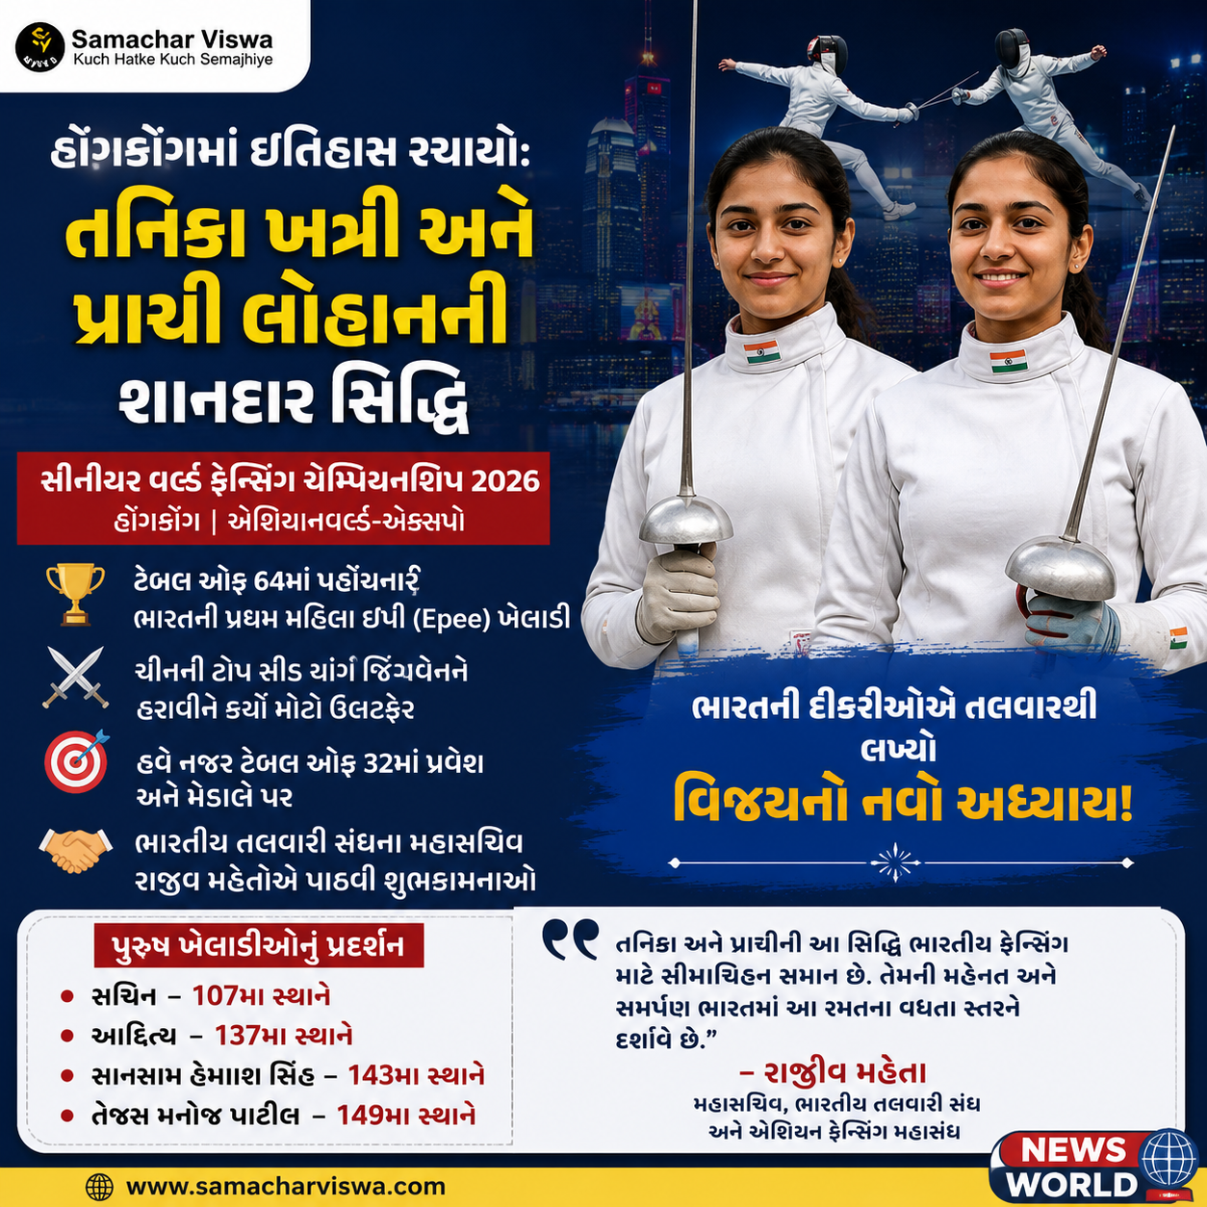
એસવીએન. નવી દિલ્હી
હોંગકોંગમાં ચાલી રહેલી પ્રતિષ્ઠિત સીનિયર વર્લ્ડ ફેન્સિંગ ચેમ્પિયનશિપ 2026ના પહેલા જ દિવસે ભારતની મહિલા તલવારબાજોએ અદભૂત પ્રદર્શન કરીને વૈશ્વિક સ્તરે દેશનું નામ રોશન કર્યું છે.

મુખ્ય પળો અને હાઇલાઇટ્સ
- હોંગકોંગના એશિયાવર્લ્ડ-એક્સપો ખાતે આયોજિત આ સ્પર્ધામાં 100થી વધુ દેશોના 1000થી વધુ ખેલાડીઓ ભાગ લઈ રહ્યા છે.
- ભારતની સ્ટાર ફેન્સર્સ તનિકા ખત્રી અને પ્રાચી લોહન ઇતિહાસ રચતા મુખ્ય ‘ટેબલ ઓફ 64’ (ડાયરેક્ટ એલિમિનેશન રાઉન્ડ)માં પહોંચી ગઈ છે.
- આ રાઉન્ડમાં પહોંચનારી તેઓ ભારતની પ્રથમ મહિલા ઇપી (Epee) તલવારબાજ બની ગઈ છે.

ચીનની ટોપ સીડ ખેલાડીને આપી મહાત
સ્પર્ધાના પ્રારંભિક તબક્કામાં જ ભારતીય ખેલાડીઓએ મોટો ઉલટફેર કર્યો હતો. અંતિમ એલિમિનેશન રાઉન્ડમાં તનિકા ખત્રી અને પ્રાચી લોહન બંનેએ શાનદાર રણનીતિ અપનાવતા ચીનની ટોપ સીડ ખેલાડી યાંગ જિંગવેનને શરમાવનારી હાર આપીને બહારનો રસ્તો દેખાડ્યો હતો.
આ રોમાંચક જીત બાદ હવે બંને ખેલાડીઓની નજર શનિવારે રમાનારા ‘ટેબલ ઓફ 64’ના મુકાબલા પર છે, જ્યાં તેઓ ‘ટેબલ ઓફ 32’માં પ્રવેશ કરીને દેશ માટે મેડાલેની આશાને વધુ મજબૂત કરવાના લક્ષ્ય સાથે મેદાનમાં ઉતરશે.

ફેન્સિંગ એસોસિએશન દ્વારા અભિનંદન
આ ઐતિહાસિક સફળતા પર ભારતીય તલવારબાજી સંઘ અને એશિયન ફેન્સિંગ મહાસંઘના મહાસચિવ રાજીવ મહેતાએ ગર્વ વ્યક્ત કર્યો હતો. તેમણે જણાવ્યું હતું કે, “તનિકા અને પ્રાચીની આ સિદ્ધિ ભારતીય ફેન્સિંગ માટે એક સીમાચિહ્ન સમાન છે. આ તેમની અસાધારણ પ્રતિભા, સમર્પણ અને મહેનતને દર્શાવે છે. આ સફળતા ભારતમાં આ રમતના વધી રહેલા સ્તરનું પ્રમાણ છે.” તેમણે તમામ ખેલાડીઓ, કોચ અને સપોર્ટ સ્ટાફને ભવિષ્યની મેચો માટે શુભકામનાઓ પાઠવી હતી.

પુરુષ ખેલાડીઓનું પ્રદર્શન સામાન્ય રહ્યું
આ જ સ્પર્ધામાં પુરુષોની વ્યક્તિગત ફોઇલ સ્પર્ધામાં ભારતીય પુરુષ ખેલાડીઓ પણ મેદાનમાં ઉતર્યા હતા, પરંતુ તેઓ આગલા રાઉન્ડમાં સ્થાન બનાવવામાં નિષ્ફળ રહ્યા હતા.
- સચિન 107મા સ્થાને રહ્યા.
- આદિત્ય 137મા સ્થાને રહ્યા.
- સાનાસામ હેમાષ સિંહ 143મા સ્થાને રહ્યા.
- તેજસ મનોજ પાटिल 149મા સ્થાને રહ્યા.
પુરુષ ટીમ હવે આગામી ટીમ ઇવેન્ટમાં વધુ મજબૂત વાપસી કરવાના ઇરાદા સાથે મેદાનમાં ઉતરશે.

મયંક યાદવ ૨૧ મહિના પછી ભારત માટે રમ્યો, કહ્યું- આટલી નાની ઉંમરમાં મારે ઘણું બધું સહન કરવું પડ્યું છે
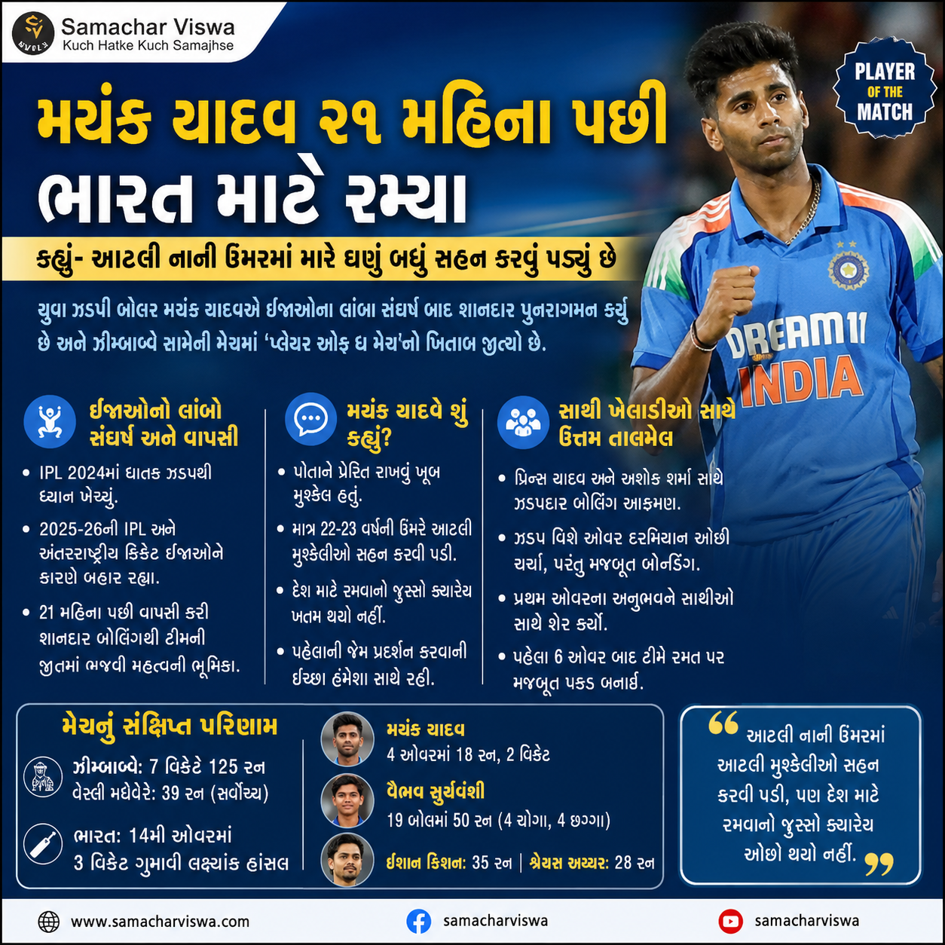
ભારતીય યુવા ઝડપી બોલર મયંક યાદવે લાંબા સમયના ઇજાના અંતરાલ બાદ શાનદાર પુનરાગમન કર્યું છે અને ઝિમ્બાબ્વે સામેની મેચમાં પ્લેયર ઓફ ધ મેચ બન્યા છે.

એસવીએન. નવી દિલ્હી
ઝિમ્બાબ્વે સામેની ટી-૨૦ મેચમાં ભારતીય ઝડપી બોલર મયંક યાદવે શાનદાર પ્રદર્શન કર્યું છે. આશરે બે વર્ષ પછી તેમણે ભારતીય ટીમ માટે વાપસી કરી છે. આ સમયગાળા દરમિયાન તેઓ સતત ઇજાઓથી પરેશાન રહ્યા હતા. IPL ૨૦૨૪માં પોતાની ઘાતક ઝડપથી સૌનું ધ્યાન ખેંચનાર મયંક ઇજાના કારણે લાંબો સમય ક્રિકેટથી દૂર રહ્યા હતા. ૨૦૨૫ અને ૨૦૨६ની આઈપીએલ સિઝન તેમજ આંતરરાષ્ટ્રીય ક્રિકેટમાં પણ ઇજાઓએ તેમની મુશ્કેલીઓ વધારી હતી. આખરે ઝિમ્બાબ્વે સામેની મેચમાં તેમણે શાનદાર બોલિંગ કરીને ટીમની જીતમાં મહત્વની ભૂમિકા ભજવી હતી.

મયંક યાદવે કમબેક પર શું પ્રતિક્રિયા આપી?
ઝિમ્બાબ્વે સામેની મેચના પહેલા જ બોલ પર વિકેટ ઝડપનાર મયંક યાદવને મેચ બાદ ‘પ્લેયર ઓફ ધ મેચ’ જાહેર કરવામાં આવ્યા હતા. પત્રકારો સાથે વાતચીત કરતા તેમણે જણાવ્યું હતું કે, પોતાની જાતને પ્રેરિત રાખવી ખૂબ જ મુશ્કેલ હતું. ખાસ કરીને આ બે વર્ષનો સમયગાળો વ્યક્તિગત રીતે ખૂબ જ પડકારજનક રહ્યો હતો, કારણ કે તે સમયે ઉંમર તેમની તરફેણમાં નહોતી. તેઓ માત્ર ૨૨ કે ૨૩ વર્ષના હતા. આ વાતની તેમના મન પર ઊંડી અસર પડી હતી કે આટલી નાની ઉંમરમાં તેમને આટલી બધી મુશ્કેલીઓનો સામનો કરવો પડ્યો છે. જો કે, દેશ માટે રમવાનો અને પહેલા જેવું જ શાનદાર પ્રદર્શન કરવાનો જુસ્સો હંમેશાં તેમની સાથે રહ્યો હતો.

બોલિંગ આક્રમણ અને સાથી ખેલાડીઓ સાથેનો તાલમેલ
આ મેચમાં મયંક યાદવની સાથે પ્રિન્સ યાદવ અને અશોક શર્મા પણ ટીમનો હિસ્સો હતા, જેઓ પણ સારી ઝડપે બોલિંગ કરવા માટે જાણીતા છે. મયંકે જણાવ્યું કે તેઓ મેદાન પર ઝડપ વિશે વધુ ચર્ચા કરતા નથી, પરંતુ તેમની વચ્ચે ઉત્તમ બોન્ડિંગ છે. પોતાની પ્રથમ ઓવર દરમિયાન જે અનુભવ મળ્યો, તે તેમણે અશોક અને પ્રિન્સ સાથે શેર કર્યો હતો જેથી વિરોધી ટીમ પર દબાણ બનાવી શકાય. પ્રથમ છ ઓવર પછી ભારતીય ટીમ મજબૂત સ્થિતિમાં હતી અને ખેલાડીઓએ રમત પર વધુ પકડ મજબૂત કરવા અંગે ચર્ચા કરી હતી.

મેચનું સંક્ષિપ્ત પરિણામ અને પ્રદર્શન
ઝિમ્બાબ્વેની ટીમ પ્રથમ બેટિંગ કરતા ૭ વિકેટે ૧૨૫ રન જ બનાવી શકી હતી. ઝિમ્બાબ્વે તરફથી વેસ્લી મधेવેરે સૌથી વધુ ૩૯ રનની ઇનિંગ રમી હતી. જવાબમાં ઉતરેલી ટીમ ઇન્ડિયાએ ૧૪મી ઓવરમાં જ ૩ વિકેટ ગુમાવીને લક્ષ્યાંક હાંસલ કરી લીધો હતો.
- મયંક યાદવ: ૪ ઓવરમાં માત્ર ૧૮ રન આપીને ૨ મહત્વની વિકેટ ઝડપી.
- વૈભવ સૂર્યવંશી: માત્ર ૧૯ બોલમાં ૪ ચોગ્ગા અને ૪ છગ્ગાની મદદથી વિસ્ફોટક ૫૦ રન બનાવ્યા.
- અન્ય બેટ્સમેન: ઇશાન કિશને ૩૫ રન અને કેપ્ટન શ્રેયસ અય્યરે ૨૮ રનનું યોગદાન આપ્યું.

સોનમ વાંગચુકનું અનશન સમાપ્ત: લડાખ વાપસી અને અંદરની વાતો
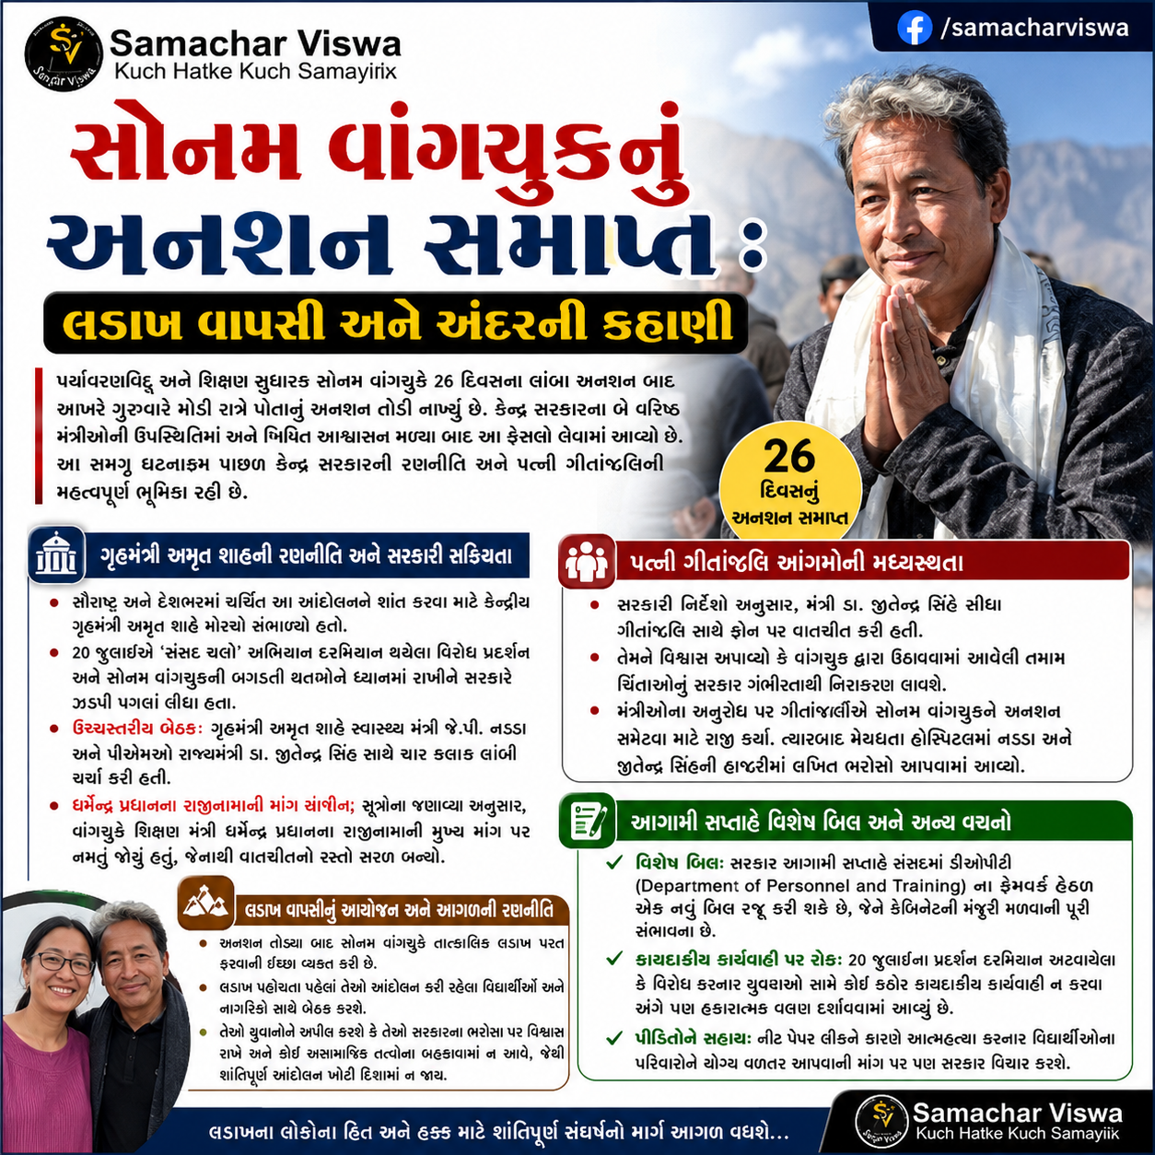

એસવીએન. નવી દિલ્હી
પર્યાવરણવિદ્ અને શિક્ષણ સુધારક સોનમ વાંગચુકે 26 દિવસના લાંબા અનશન બાદ આખરે ગુરુવારે મોડી રાત્રે પોતાનું અનશન તોડી નાખ્યું છે. કેન્દ્ર સરકારના બે વરિષ્ઠ મંત્રીઓની ઉપસ્થિતિમાં અને લિખિત આશ્વાસન મળ્યા બાદ આ ફેસલો લેવામાં આવ્યો છે. આ સમગ્ર ઘટનાક્રમ પાછળ કેન્દ્ર સરકારની રણનીતિ અને પત્ની ગીતાંજલિની મહત્વપૂર્ણ ભૂમિકા રહી છે.

ગૃહમંત્રી અમૃત શાહની રણનીતિ અને સરકારી સક્રિયતા
સૌરાષ્ટ્ર અને દેશભરમાં ચર્ચિત આ આંદોલનને શાંત કરવા માટે કેન્દ્રીય ગૃહમંત્રી અમૃત શાહે મોરચો સંભાળ્યો હતો. 20 જુલાઈએ ‘સંસદ ચલો’ અભિયાન દરમિયાન થયેલા વિરોધ પ્રદર્શન અને સોનમ વાંગચુકની બગડતી તબિયતને ધ્યાનમાં રાખીને સરકારે ઝડપી પગલાં લીધા હતા.
- ઉચ્ચસ્તરીય બેઠક: ગૃહમંત્રી અમૃત શાહે સ્વાસ્થ્ય મંત્રી જે.પી. નડ્ડા અને પીએમઓ રાજ્યમંત્રી ડਾ. જીતેન્દ્ર સિંહ સાથે ચાર કલાક લાંબી ચર્ચા કરી હતી.
- ધર્મેન્દ્ર પ્રધાનના રાજીનામાની માગ પૃષ્ઠભૂમિમાં: સૂત્રોના જણાવ્યા અનુસાર, વાંગચુકે શિક્ષણ મંત્રી ધર્મેન્દ્ર પ્રધાનના રાજીનામાની મુખ્ય માગ પર નમતું જોખ્યું હતું, જેનાથી વાતચીતનો રસ્તો સરળ બન્યો.

પત્ની ગીતાંજલિ આંગ્મોની મધ્યસ્થતા
અનશન તોડાવવામાં સોનમ વાંગચુકની પત્ની ગીતાંજલિ આંગ્મોની ભૂમિકા નિર્ણાયક સાબિત થઈ.
- સરકારી નિર્દેશો અનુસાર, મંત્રી ડਾ. જીતેન્દ્ર સિંહે સીધા ગીતાંજલિ સાથે ફોન પર વાતચીત કરી હતી.
- તેમને વિશ્વાસ અપાવ્યો કે વાંગચુક દ્વારા ઉઠાવવામાં આવેલી તમામ ચિંતાઓનું સરકાર ગંભીરતાથી નિરાકરણ લાવશે.
- મંત્રીઓના અનુરોધ પર ગીતાંજલિએ સોનમ વાંગચુકને અનશન સમેટવા માટે રાજી કર્યા. ત્યારબાદ મેદાંતા હોસ્પિટલમાં નડ્ડા અને જીતેન્દ્ર સિંહની હાજરીમાં લેખિત ભરોસો આપવામાં આવ્યો.

આગામી સપ્તાહે વિશેષ બિલ અને અન્ય વચનો
સરકારે વાંગચુક સમક્ષ કેટલાક મુખ્ય પ્રસ્તાવ મૂક્યા છે જે આંદોલનનો અંત લાવવામાં મદદરૂપ બન્યા:
- વિશેષ બિલ: સરકાર આગામી સપ્તાહે સંસદમાં ડીઓપીટી (Department of Personnel and Training) ના ફ્રેમવર્ક હેઠળ એક નવું બિલ રજૂ કરી શકે છે, જેને કેબિનેટની મંજૂરી મળવાની પૂરી સંભાવના છે.
- કાયદાકીય કાર્યવાહી પર રોક: 20 જુલાઈના પ્રદર્શન દરમિયાન અટવાયેલા કે વિરોધ કરનારા યુવાનો સામે કોઈ કઠોર કાયદાકીય કાર્યવાહી ન કરવા અંગે પણ હકારાત્મક વલણ દર્શાવવામાં આવ્યું છે.
- પીડિતોને સહાય: નીટ પેપર લીકને કારણે આત્મહત્યા કરનાર વિદ્યાર્થીઓના પરિવારોને યોગ્ય વળતર આપવાની માગ પર પણ સરકાર વિચાર કરશે.

લડાખ વાપસીનું આયોજન અને આગળની રણનીતિ
અનશન તોડ્યા બાદ સોનમ વાંગચુકે તાત્કાલિક લડાખ પરત ફરવાની ઈચ્છા વ્યક્ત કરી છે.
- લડાખ પહોંચતા પહેલાં તેઓ આંદોલન કરી રહેલા વિદ્યાર્થીઓ અને નાગરિકો સાથે બેઠક કરશે.
- તેઓ યુવાનોને અપીલ કરશે કે તેઓ સરકારના ભરોસા પર વિશ્વાસ રાખે અને કોઈ અસામાજિક તત્વોના બહકાવામાં ન આવે, જેથી શાંતિપૂર્ણ આંદોલન ખોટી દિશામાં ન જાય.

